В даній роботі було проаналізовано датасет індексу щастя та супутніх показників та візуалізовано за допомогою модуля matplotlib.
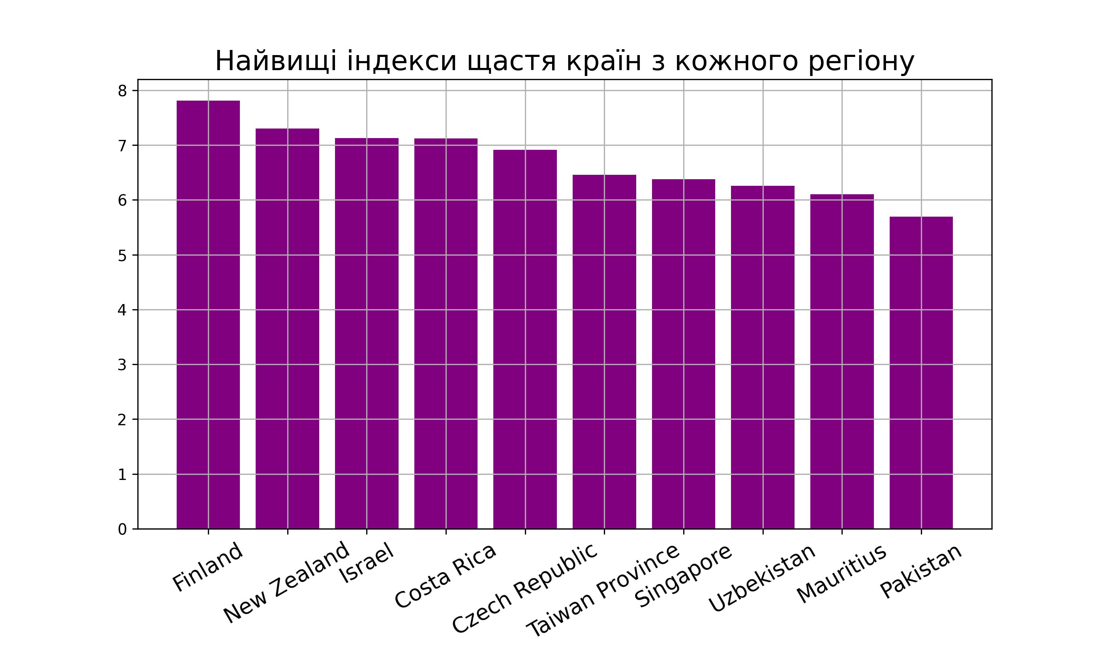
Рисунок 1 — Показники індексу щастя по найщасливіших країнах кожного регіону
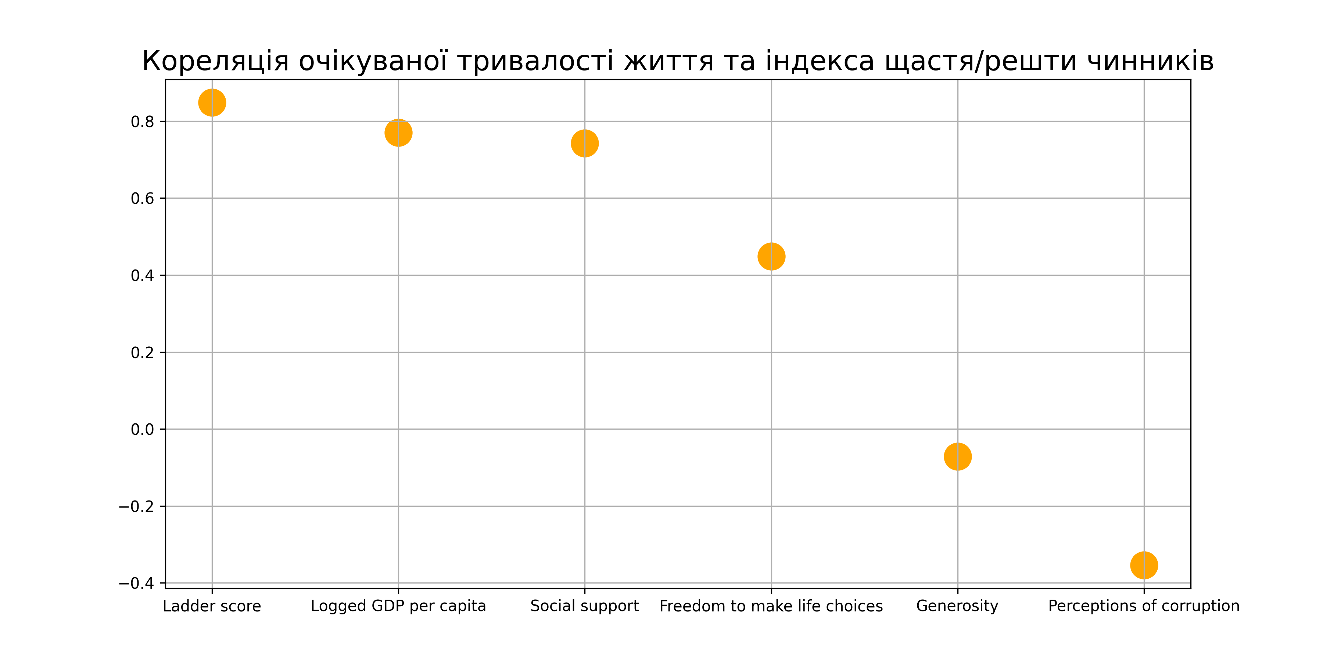
Рисунок 2 — Кореляція очікуваної тривалості життя та показників датасету
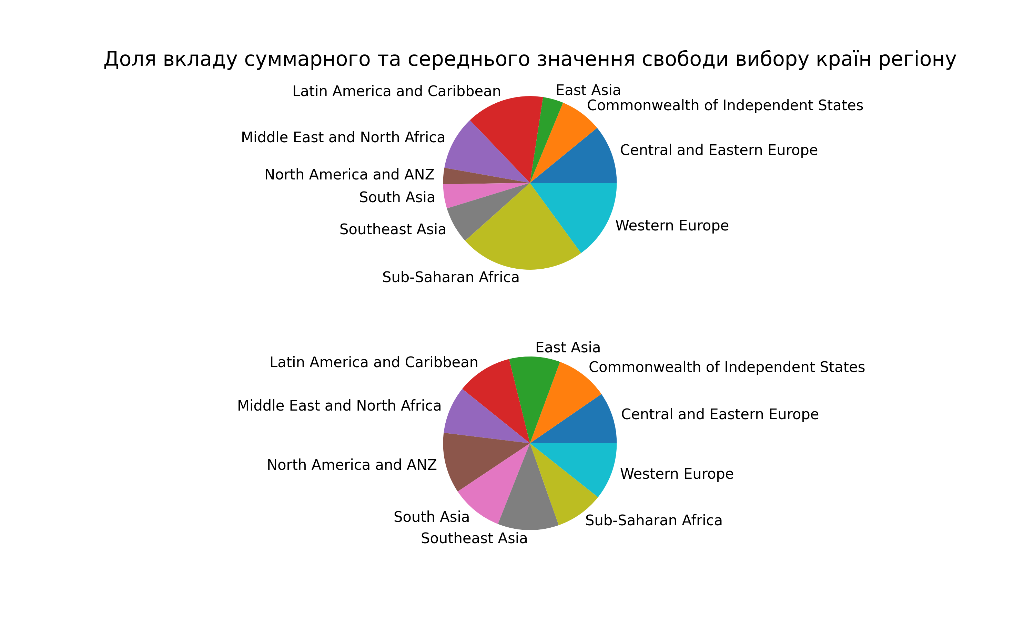
Рисунок 3 — Вклади показників свободи вибору кожного регіону

